第一組的各位夥伴:大家好！ 98.01.18
植物園假日導覽1月份主題—認識繽紛的世界
解說概況:
上午解說活動 志工老師有17位, 遊客72位
- 今天是個大晴天,連日來的寒流讓每個人都很珍惜今天曬太陽的機會,當然今天更是政府發放消費券的日子,一早仍有很多家長帶著小朋友來,由最旺的旺旺組長開場,素華帶大家玩團康,將生物多樣性主題寓教於遊戲,讓小朋友將生物名稱放入遊戲中,很有創作性,再由金敏老師切入主題,還賣了個關子,讓遊客到駐站揭曉答案,一切都很奇妙新鮮.
- 早上人數較少些,上午遊客分成3隊,由游老師,月明老師,麗真老師,素華老師一一帶開出發, 今天駐站介紹極地生態系的是金敏老師和蔡蔡老師,他們精心選擇在今天植物園最浪漫,最有氣氛的三株青楓樹(楓樹經過低溫，全株已轉黃及紅，美極了)下來分享及互動解說,大家席地而坐,樹旁有潺潺流水,樹上楓葉隨風飄下,在開講前先開放3分鐘撿楓葉,大人小孩都高興極了,金老師先現場解說楓紅的原因與氣候關聯,大家馬上 上了一堂自然課,金老師秀出了漂亮唯妙唯肖的企鵝作品(麗真老師大作),大家爭相搶答,企鵝魅力紅不讓!
- 到了永芳老師,香萍老師,貴鳳老師的草地來趟捕蟲樂,老師詳細的解說步驟,方式,時間後開始,今天在棕櫚區的草地上,大小朋友揮動著捕蟲網,30秒時間到, 大家來看看捕到什麼了?數量有多少?真是有趣,大家實在好奇,看似一片寧靜的草地上,居然那麼多蟲蟲,在老師提醒下,放回蟲蟲時得恭敬,說一聲謝謝,道一句感恩,讓大家都體認萬物大地的生命珍貴.

下午解說活動 志工老師有11位, 遊客125位
- 下午天氣依然艷陽高照,早上大朋友都領到消費券了,所以遊客暴增許多, 圓環已經被擠得水洩不通, 旺旺組長開場後,仍由素華老師帶來團康暖場,麗真老師切入主題後,接著由6位復興高中一年級的大哥哥,大姐姐(公共服務課程)來一場搶答送大禮活動,搶答很熱烈,大禮一一送出後,來了一段歌舞秀,博得滿堂喝采,一個美好的開場ending. 由於人數大增,下午分成4組人馬,分別是游老師,麗真老師,文俊老師,貴鳳老師帶隊.
- 在極地生態系是由麗英老師,蔡蔡老師主講,北極熊永遠都抓不到企鵝你知道為什麼嗎? 在老師生動活潑的講解下,小朋友了解了北極熊冬眠後體重剩多少,企鵝不會飛,為什麼企鵝只有黑白兩色,還有一種非常美麗的鳥是北極燕鷗,牠在北極生子,在南極避冬,牠一生中來來回回的飛,多麼忙碌.
- 來到了草地捕蟲樂是由永芳老師,素華老師,蔡蔡老師,小朋友很興奮,因為植物園的草地第一次可以放大膽地踩在上面,而且是用最高檔的蟲網抓蟲子,在父母的努力指導下,看看抓到了什麼?蚊子,螞蟻,浮塵子,果蠅,好多好多….. , 還有蜘蛛,在看似寧靜的草地上,還有這麼多蟲蟲,大朋友,小朋友們都嘖嘖稱奇,好好玩的遊戲,老師仍是特別叮嚀要感恩蟲蟲,並放回原處,還給原本住在那兒的主人,我們這些客人也慢慢地退回出口處,歸還大地一片寧靜與詳和!

分享與感謝:
- 今年第二次服勤,特別感謝諸位老師先未去領取消費券而來到植園服勤,令組長大人及二位副組長美人一聲聲道謝與感恩.
- 中午大家祈盼愛的饗宴開始囉,才上樓來就聞到淑麗老師精心準備的午餐,在雪花老師特別愛的叮嚀,今後請各位老師準時下課,才不會耽誤大家的用餐時間,快來看看今天的菜色有那些,月明的豆干,素雞,炒米粉,金敏老師的年輪地瓜,美香老師的八寶米糕及喜氣洋洋的喜餅,美麗是真的=麗真老師的私房涼拌菜,維英老師自製的全麥土司和泡菜,雪花老師的養生地瓜飯,素華老師的小饅頭,杏鮑菇,花椰菜,最香噴噴的肉噪蒸魚是淑麗老師帶來的,飯後有水果是旺旺組長帶來的,飯後甜點是美香老師提供的,另外還要感謝周團長的打賞不找零. 更感謝各位老師們,每一次的相聚都令人回味.

聯絡事項:
- 辦公室已經開始發放製服, 第一組的李定山老師,傅玲老師, 李柏圍老師,林秋萍老師,張貴鳳老師,請盡速前往領取,謝謝!
- ２月１ 日是大年初七,也是第一組服勤,請各位老師們踴躍參加. 來了就會旺!!謝謝!
ps.感謝維英、素華提供提供精彩文章、金敏、麗真的潤筆。
感謝金敏、陳素華、周吉常、素芳、文俊及旺旺提供提供寶貴相片。
感謝美香，過濾500多張相片，為服勤工作日誌挑選最生動的畫面。
感謝每一位參與服勤的伙伴，植物園有您真好!
98年第1組第2次980118相本
98年台北植物園第一組部落格
  - 青楓、青瘋
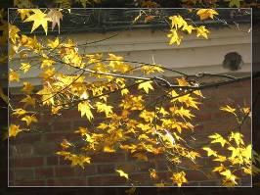 | 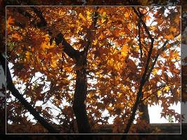
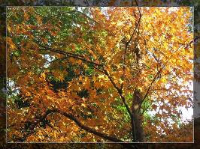 | 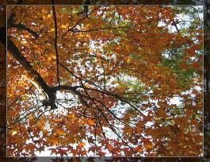
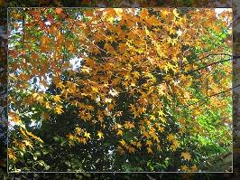 | 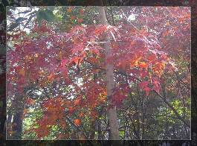
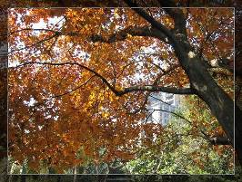 | 

  - 開場時間
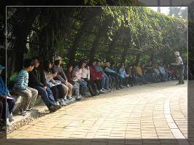 | 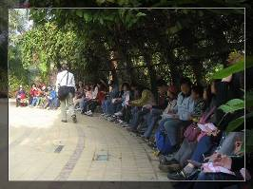
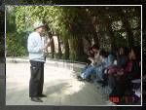 | 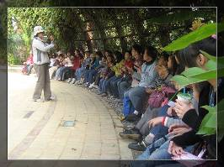
  - 帶隊導覽解說
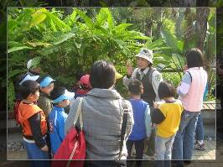 | 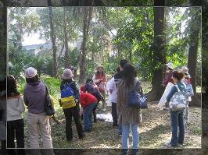
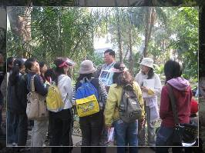 | 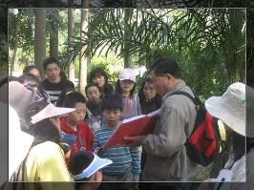
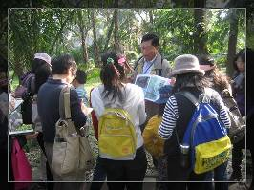 | 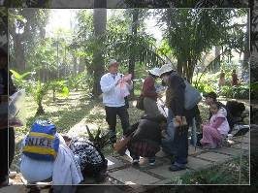
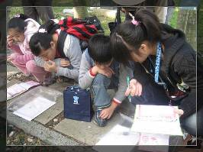 | 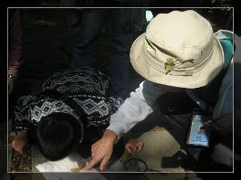
  - 帶隊導覽解說
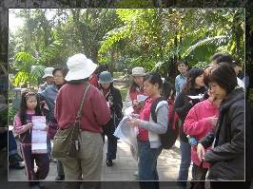 | 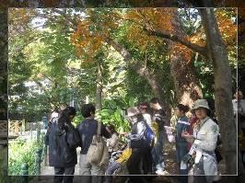
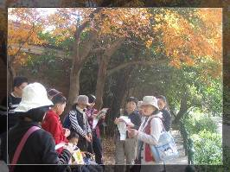 | 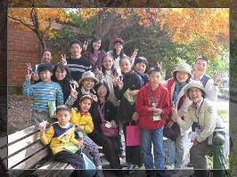
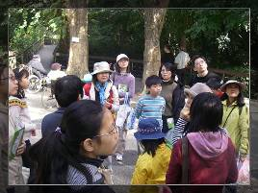 | 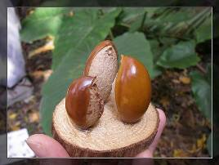
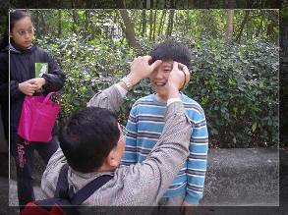 | 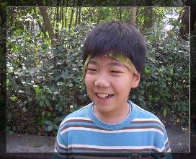

  - 駐站解說
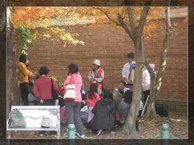 | 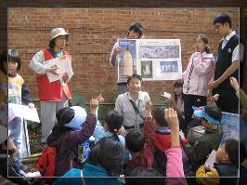
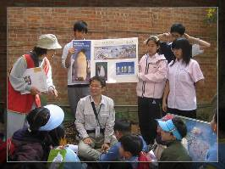 | 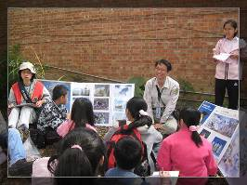
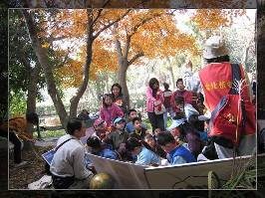 | 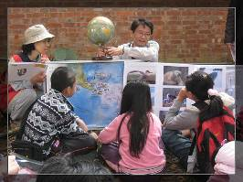
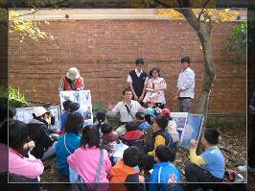 | 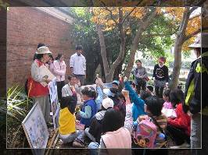

  - 志工倩影
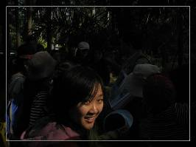 | 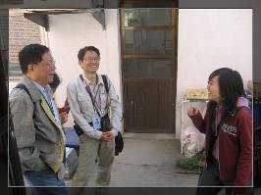
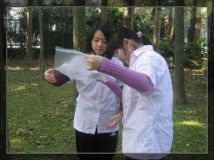 | 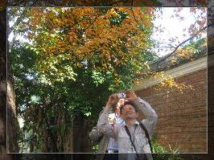
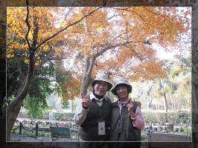 | 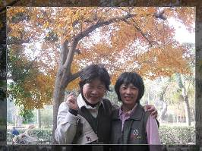
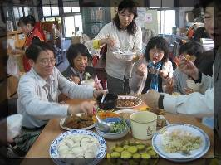 | 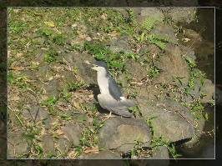
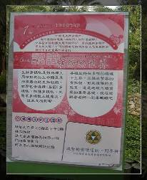 | 